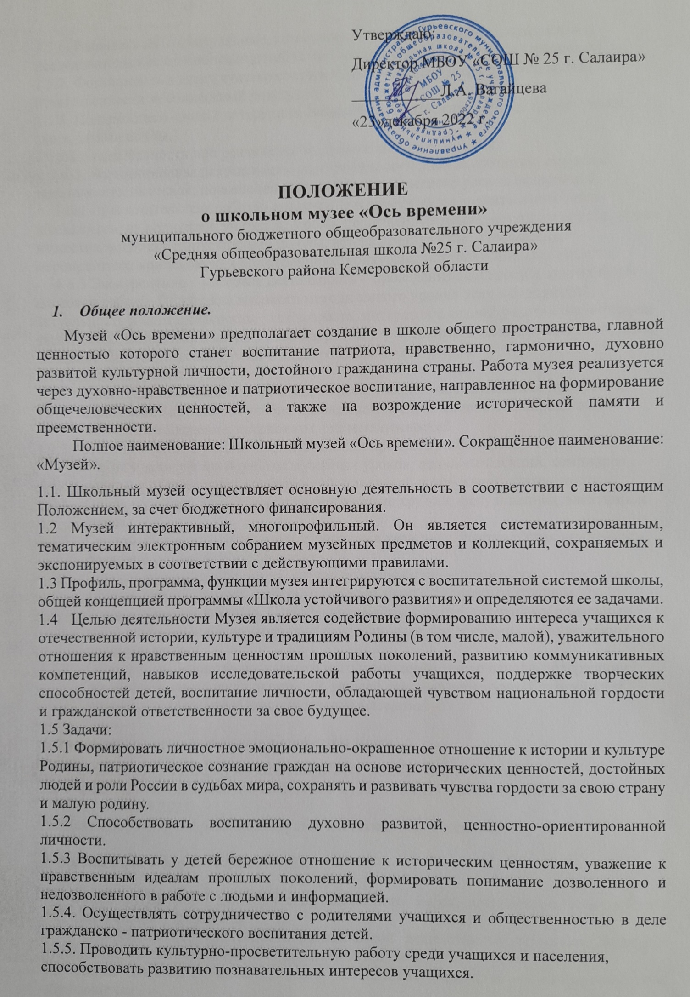
1.5.6. Развивать интеллектуальные, коммуникативные, когнитивные, креативные, исследовательские способности детей (в том числе через проектную деятельность).
1.5.7. Формировать в детях чувство сопричастности общему делу, чувство долга, ответственности за совместный результат.
1.5.8. Поддерживать связь с ветеранами Великой Отечественной войны, тружениками тыла, детьми войны.
  - Виды деятельности при реализации модуля «Школьный музей»:
1.6.1 Экспозиционная деятельность - построение музейной экспозиции; создание тематических выставок; повышение научного и эстетического уровня экспозиций.
1.6.2 Просветительская работа - вовлечение в работу музея значительного числа школьников, их родителей, учителей. Уроки, посвященные памятным датам города, уроки мужества, встречи с выпускниками школы, ветеранами, участие в городских мероприятиях: краеведческих конференциях, конкурсах, исторических квестах и т.д.
1.6.3 Экскурсионно – массовая деятельность – проведение экскурсий и других форм массовой работы. Поддержка высокого методического уровня этих мероприятий, актуальность и занимательность, учет возраста, интересов и знаний участников, опора на экспозицию, материалы и актив музея. Разработка и проведение тематических экскурсий. Создание виртуальных экскурсий и видеороликов по истории.
  - Принципы работы музея:
    - Систематическая связь с уроками, со всем учебно–воспитательным процессом.
    - Проведение научного и учебно–исследовательского поиска по направлениям: история, краеведение, патриотизм, система ценностей.
    - Использование в учебно–воспитательном процессе разнообразных приёмов и форм учебной и внеурочной работы музейных уроков, школьных лекций, семинаров, научно – практических конференций, поисковой и проектной деятельности.
    - Опора музейной деятельности на предметные кружки, факультативы, элективные курсы.
    - Самостоятельность, творческая инициатива учащихся, выступающая важнейшим фактором создания и жизни музея.
    - Помощь руководителю музея, активу со стороны педагогического коллектива и администрации; помощь актива музея всем заинтересованным группам.
    - Связь с общественностью. С ветеранами войны и труда, ветеранами локальных войн, ветеранами педагогического труда, людьми, связанными с историческим прошлым школы.
    - Обеспечение единства познавательного и эмоционального начал в содержании экспозиций, проведении экскурсий, во всей деятельности музея. Строгий учёт, правильное хранение и экспонирование материалов.

2. Учредитель и учредительные документы музея.

2.1 Учредителем данного музея является МБОУ «СОШ №25 г. Салаира».
2.2 Учредительным документом школьного музея является приказ по школе
№ 151 от 02.09.2022
2.3 Деятельность музея регламентируется настоящим Положением.

3. Организация и деятельность музея.

3.1 Общее руководство деятельностью школьного музея осуществляет руководитель образовательного учреждения.
3.2 Непосредственное руководство практической деятельностью музея осуществляет руководитель музея, назначенный приказом по школе.
3.3 Актив школьного музея состоит из группы педагогов и заинтересованных обучающихся.
3.4 Собрание актива музея проходят с периодичностью 1 раз в месяц.
3.5 Руководитель музея и актив совместно вырабатывают план деятельности на каждый учебный год, прорабатывают содержание работы музея, определяют перспективы и способы вовлечения большего количества обучающихся в деятельность музея.
3.6 Актив музея распределяет обязанности по поиску нового материала, систематизации имеющегося, презентации деятельности музея и наполнению сайта школьного музея.

4. Учет и обеспечение сохранности фондов музея.

4.1 Все музейные предметы регистрируются в инвентарных книгах учета основного и вспомогательного фонда.
- учет подлинных памятников материальной и духовной культуры, объектов природы осуществляется в книге учета основного фонда школьного музея;
- учет научно-вспомогательных материалов (копий, макетов, диаграмм и тд.) осуществляется в книге учета научно-вспомогательного фонда.
4.2 Основные экспозиции музея размещены в электронном формате на сайте школы в разделе «Школьный музей». Дополнительные экспозиции размещены в фойе 3 этажа на специальных стендах.
4.3 Ответственность за сохранность фондов школьного музея несет директор образовательного учреждения.
4.4 Хранение в школьном музее взрывоопасных, радиоактивных и иных предметов, угрожающих жизни и безопасности людей, категорически запрещается.

5. Реорганизация (ликвидация) музея.

Вопрос о реорганизации (ликвидации) школьного музея, а также о судьбе его коллекции решается советом образовательного учреждения и его администрацией по согласованию с вышестоящими органами образования и другими учредителями.

